МАОУ
«Ныробская средняя общеобразовательная школа»

Открытый урок 5 класс

тема занятия:
«Спортивная игра - баскетбол»

Учитель: Мальцева Валентина
Николаевна
I квалификационная категория

2014 год

План – конспект урока по баскетболу для учащихся 5 класса.

Тема: «Спортивные игры - баскетбол».
Цель: «Способствовать развитию основных навыков и умений спортивной игры баскетбол через овладение специальными упражнениями баскетболиста».
Задачи:
- Совершенствование ловли, передач мяча, броска в кольцо в различных игровых ситуациях.
- Развитие координации, быстроты, периферического зрения.
- Воспитание внимательности, активности, коллективизма.
Тип занятия: Совершенствующий.
Метод проведения: фронтальный, групповой, индивидуальный, игровой.
Продолжительность занятия: 45 минут.
Оборудование к занятию: баскетбольные мячи, конусы, музыкальный центр.
Место проведения: спортивный зал.

№ | Содержание занятия | Дозир-овка | Методические  указания | Организационные  указания
Подготовительная часть (8-15 мин.)
1 | Построение, сообщение задач урока | 1 мин. | Лопатки сведены, смотреть вперед. Выявление больных и освобожденных; наличие спортивной формы. | В шеренгу  Повороты на право (на лево). Прямо шагом марш.
2 | Ходьба с заданиями:  - на носках, руки в сторону.  - на пятках, руки вперед.  - на внешней стороне стопы, руки на пояс.  - на внутренней стороне стопы, руки за голову.  - в полном приседе, руки на колени. | 10-15м.  10-15м.  10-15м.  10-15м.  8-10м. | Лопатки сведены, локти развести до упора, смотреть вперед, руки точно в сторону  Следить за осанкой, спина прямая.  Лопатки сведены, руки вперед.  Лопатки сведены, руки на пояс.  Следить за правильной осанкой.  Присед глубокий | Звучит ритмичная музыка.  В колонне,  дистанция 2м.  Сохранять дистанцию.
3 | Бег медленный с ведением мяча  - приставными шагами, правым левым боком.  - скресным шагом, правым левым боком.  - ходьба с восстановлением дыхания | 15-20м.  10-15м. | Дыхание не задерживать, бежать на всей стопе.  Выполнять широкие шаги с незначительным выпрыгиванием.  Следить за правильной осанкой.  Выполнять полный круг руками | Сохранять дистанцию
4 | ОРУ:  - Вращение кистей в правую, левую сторону.  - вращение рук в локтевых суставах в правую, левую сторону.  - вращение прямых рук вперед, назад.  - повороты в стороны, руки в стороны, кисть в кулак, постепенно перейти к упражнению «мельница».  - наклоны в стороны руки за голову.  - вращение туловища, руки согнуты, прижаты к груди.  - выпады вперед правой, левой ногой.  - прыжки с поворотом на 180гр. | 4-6 раз  4-6 раз  10 раз  4-6 раз  4-6 раз  4-6 раз  5-10 раз  4-6 раз | Выполнять активно  Руки прямые, следить за осанкой.  Руки держать, не сводить.  Широкая амплитуда движений.  Спину держим прямо.  Три обычных прыжка, на четвертый поворот на 180 градусов. | Сохранять дистанцию в шеренге, упражнения выполняются в шеренге.
4 | Игра «Ляпки» | 3-5 мин. | У каждого мяч, водящий должен осалить любого игрока. Кого осалит, тот и галит следующим. | Нельзя брать мяч в обе руки. Свободное передвижение по залу с ведением.
Основная часть (25мин.)
5 | Передачи мяча:  - от груди двумя руками.  - передача мяча по квадрату в движении. | 4-5 раз.  5-6 раз. | Игроки выстроены в три шеренги. Мячи находятся в первой шеренге. Мячи передаются между широко расставленными ногами или руками игроков средней шеренги. После каждой передачи игрок поворачивается лицом к мячу на 180 град.  Игрок 1 передает мяч игроку 2 и бежит на его место, 2-6-му и занимает его место, так повторяют все игроки.  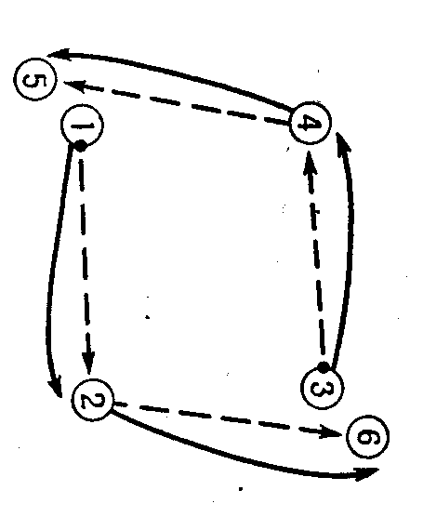 | Перестроение в 3 шеренги.  В две колонны, на пару один мяч.  Не бросать мяч, не убедившись, что игрок в паре готов к приему мяча.  Передачи выполнять точно, быстро передвигаясь по квадрату.
6 | Ведение мяча  - по малому кругу, вдоль 3-х очковой линии, с последующим броском в кольцо.  - бросок после взаимодействия с центровым игроком.  - Совершенствование ловли и передач в движении с броском в кольцо с 2 шагов в прыжке.  - непрерывные броски нескольких мячей в корзину  - бросок после взаимодействия с центровым игроком.  - упражнение пяти игроков в передаче и бросках в корзину.  - ловля мяча в движении и бросок в корзину, мяч передается из угла площадки. | 2-6кругов  2-6 кругов  2-6кругов  3-5 повторов  4-6 раз.  4-6 раз  4-5 раз | Игроки встают в колонну, двигаясь по кругу, выполняют ведение и броски в кольцо в прыжке с 2 шагов  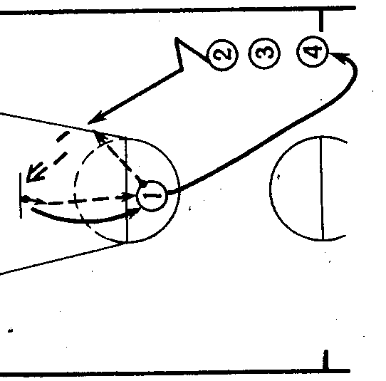  Игроки встают в колонну, три на подбор мяча, первый выполняет ведение, бросок в кольцо в прыжке, не подбирая мяч, уходит в конец колонны из троих на подбор, а впереди стоящий на подборе подбирает мяч и выполняет передачу следующему из колонны  .  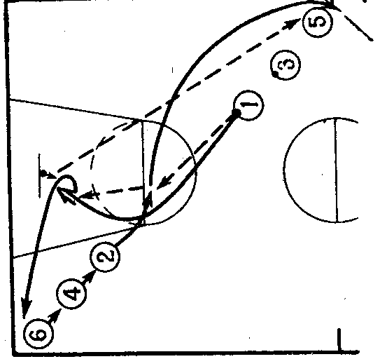  Игроки 1, 4, 5 бросают мячи в корзину, а игроки 2, 3 подбирают и выполняют передачу.  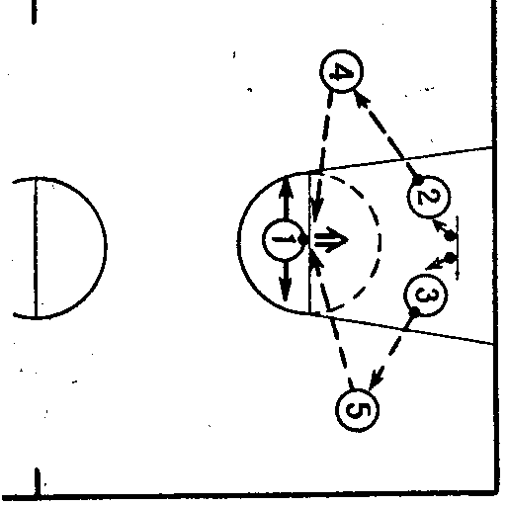  Игроки 2 и 3 передают мяч игроку1, бегут к корзине ловят мяч и выполняют бросок. После броска ловят мяч и передают в свою колонну и становятся в другую колонну.  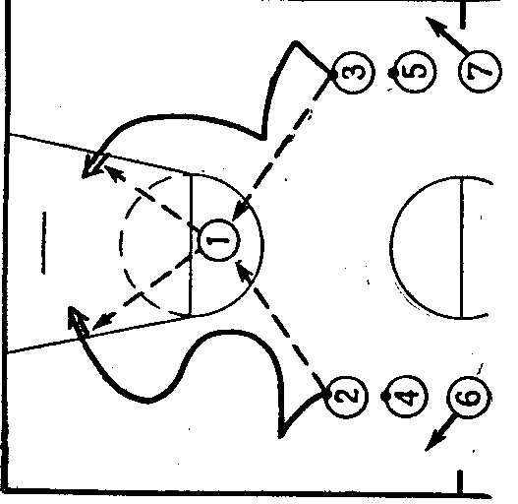  Игрок 1 и 2 передают мяч игроку 3 и бегут в конец противоположной колонны, игрок 3 предает один мяч игроку 4, а другой игроку 5. Получив мяч игрок 4 бросает его в корзину затем передает игроку 8 и встает за ним. То же делает игрок 5, но бросает левой рукой. После броска передает мяч игроку 6 и встает за ним.  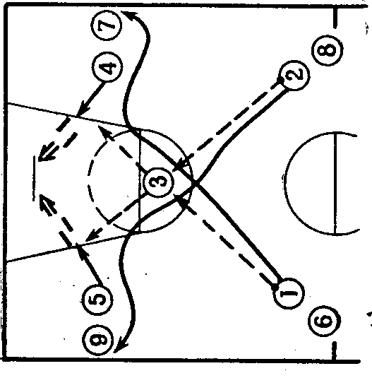  Игрок 1 передает мяч игроку 2 бежит к корзине, ловит мяч и бросает его в корзину и переходит на место игрока 2. Игрок 2 ловит мяч и передает его игроку 3, а сам становится в колонну за игроком 4.  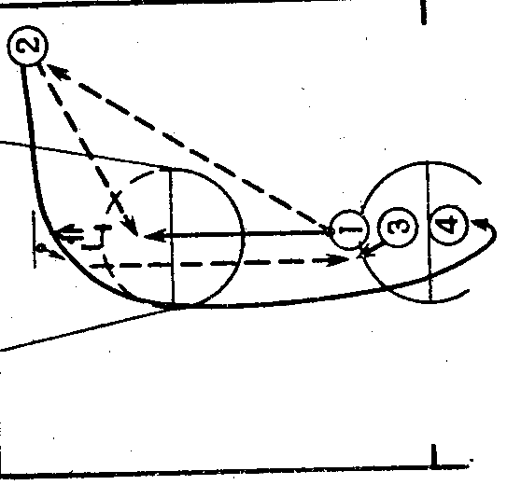 | Задания выполняются под музыку.  Сохранять дистанцию, соблюдать технику безопасности, следить за отскоком мяча  Игроки в колонне выполняют передачу связующему игроку, получают пас и забивают мяч в кольцо  Задание выполняется с большей скоростью, соблюдая дистанцию 2 -3м. Попадание в кольцо обязательно.  Упражнение выполняется в быстром темпе 1-2 мячами. Внимательно смотреть в сторону передающего мяч, соблюдая технику безопасности.  Выполнять броски по очереди, а не сразу несколько.  Избегать столкновений, при броске в кольцо. Обходить игроков, в стороне от движения.  Соблюдать технику безопасности, не перебегать прямую во время передачи мяча.
7 | Двухсторонняя игра в баскетбол | 5-8 мин. | Игроки делятся на 2 команды (красные и синие) | Соблюдать правила игры.
Заключительная часть (5 мин)
8 | Вербально-музыкальная психорегуляция | 3мин. | Комплекс восстанавливающих упражнений под музыку. | Упражнения выполняются в кругу.
 | Подведение итогов занятия  - организованный уход. | 1.5-2 мин | Что получилось, что нет.  Достижения на соревнованиях, кубки, медали. | Положительные стороны тренировки.

